Torsdag er raspeballedag……
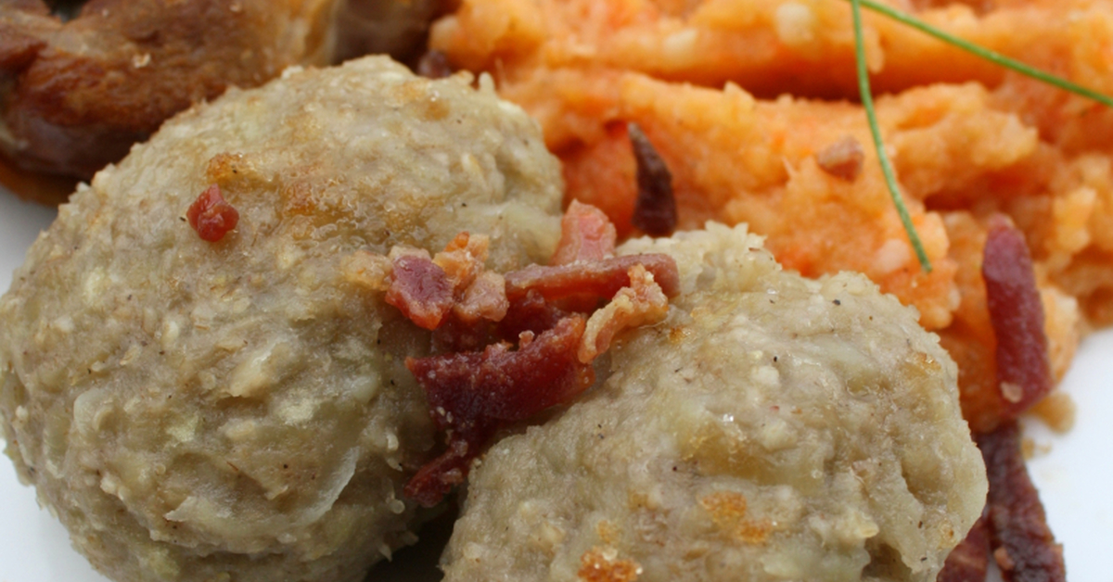
Raspeballer og kaffi
ALLERGENER: 1

Pris kr. 245,-

